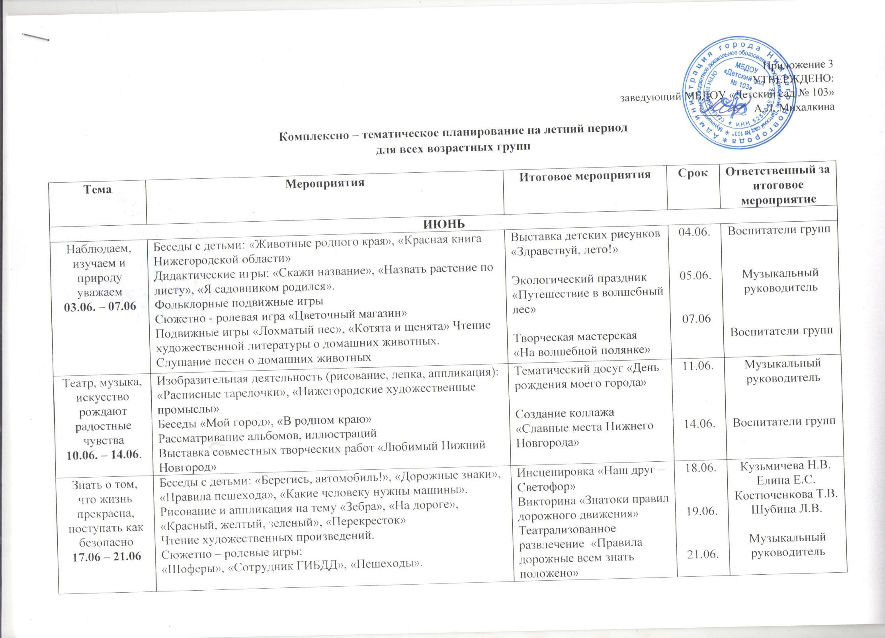
Физкультура, спорт, режим и здоровье укрепим  24.06 – 28.06 | Беседы о здоровье: «Если что у вас болит, вам поможет Айболит», «Живые витамины», «Вредная еда» и т.д.  Чтение художественных произведений К.И.Чуковский «Мойдодыр», «Айболит», А. Милн «Прививка» и т.д.  Рассматривание иллюстраций, фотографий, картин о здоровье.  Отгадывание загадок. Заучивание пословиц, поговорок о здоровье.  Рисование (аппликация): «Полезные продукты», «Любимый герой из сказки К. Чуковского «Айболит» | Выставка детских рисунков на тему «Солнце, воздух и вода – наши лучшие друзья»  Спортивная игра  «Веселый мяч» (р/в)  Спортивная квест - игра  «Летние приключения» (д/в) | 25.06.  26.06  27.06. | Воспитатели групп  Похлебкина Е.С.  Петрухина О.И.  Попова Н.В.  Живодерова Н.В.
ИЮЛЬ
Наблюдаем, изучаем и природу уважаем  01.07. – 05.07. | Беседы с детьми на тему «Кто живет в лесу», «Птицы и насекомые», «Какие цветы растут на клумбе», «Что растет на грядке».  Рассматривание альбомов «Лекарственные растения», «Цветы и кустарники», «Деревья», «Дикие и домашние животные»  Составление гербария, загадывание загадок.  Рисование «Красавица береза», «Наши алые цветы». Лепка «Мой любимый цветок». | Изготовление Красной книги, альбома «Родной край».  Тематическое развлечение  «Урожай в корзинке»  Выставка совместных работ «Мы и природа» | до 05.07.  04.07.  05.07. | Воспитатели групп  Музыкальный руководитель  Воспитатели групп
Театр, музыка, искусство рождают радостные чувства  08.07. – 12.07. | Беседы с детьми на тему «Моя семья», «Наша бабушка» (воспитание уважения к старшим членам семьи), «Отдыхаем всей семьёй», «Что делают наши мамы и папы» (расширение представлений о профессиях), «Хозяйство семьи» (обязанности членов семьи), «Что такое генеалогическое древо?».  Чтение стихов, рассказов, отгадывание загадок о семье. Рисование на темы: «Выходные в семье», «Портреты членов семьи».  Дидактические игры «Кто для кого?» (закрепление представлений о родственных отношениях в семье), «Кто старше?», «Кто что делает?» и т.д.  Подвижные игры: «Я знаю пять имён» (с мячом), «Добрые слова» и т.д. Сюжетно-ролевая игра «Семья». Строительные игры «Дом в деревне», «Многоэтажный дом» | Праздник «Моя семья»  Спортивные эстафеты «Мама, папа, я – спортивная семья» (д/в)  (с родителями)  Викторина «Мы со спортом крепко дружим» (р/в)  (с родителями) | 08.07.  11.07.  11.07. | Музыкальный руководитель  Филина А.И.  Куковякина Ж.А.
Знать о том, что жизнь прекрасна, поступать как безопасно  15.07. – 19.07 | Беседы с детьми на тему “Пожарная безопасность в лесу и на улице», «Осторожно, спички!», «Не играй с огнем». Сюжетно – ролевая игра «Пожарные».  Чтение художественных произведений С.Я.Маршак «Тили – бом – загорелся кошкин дом», К. Чуковский «Ищут пожарные, ищет милиция».  Дидактические игры «Опасные предметы», «Можно – нельзя!» | Оформление альбома «Пожарная безопасность»  Тематический развлечение «Лето красное – безопасное» | до 19.07  18.07. | Воспитатели групп  Салахетдинова И.А.  Беюсова К.А.
Физкультура, спорт, режим и здоровье укрепим  22.07 – 31.07. | Подвижные игры с мячом. Игры с элементами футбола на спортивной и групповой площадке с детьми старшего дошкольного возраста. Индивидуальная работа по ОВД: бросание и ловля мяча и др. | Спортивный праздник «Праздник спортивного мяча»  Товарищеский матч по футболу между детьми подготовительных групп | 24.07.  30.07 | Музыкальный руководитель  Воспитатели групп
АВГУСТ
Наблюдаем, изучаем и природу уважаем  01.08. – 09.08. | Беседы с детьми на тему «Вода – наш друг», «Моря и океаны», «Морские обитатели», «Круговорот воды в природе». Дидактические игры «Кому нужна вода», «Где живет вода», «Кто живет в воде». Чтение художественных произведений, потешек, загадок о воде. Опыты с водой: «Какого цвета вода?», «Тонет – не тонет», «Очистим воду». Игры детей с водой «Плывет, плывет кораблик», «Пузыри», «Уточки» и др. | Коллективная работа «Урожай в корзинке»  Театрализованное представление (показ старшими детьми для малышей) «Веселый огород» | 06.08.  09.08. | Воспитатели групп  Гаврина О.В.  Кочурова Н.В.
Театр, музыка, искусство рождают радостные чувства  12.08. – 16.08. | Чтение сказок, детских художественных произведений. Рассматривание иллюстраций к сказкам.  Оформление разных видов театра.  Лепка персонажей сказок.  Прослушивание аудиосказок.  Сочинение сказок детьми.  Рисование на тему «Моя любимая сказка», «Раскрась героя сказки».  Драматизация любимых сказок. Сюжетные подвижные игры. Сюжетно - ролевая игра «Библиотека». | Оформление выставки «Книжки – малышки»  Постановка старшими детьми спектакля «Кто сказал «Мяу?» (д/в)  Выставка совместного творчества «Мои любимые сказки» | 12.08.  15.08.  16.08. | Воспитатели групп  Аверьянова Л.И.  Филина А.И.  Воспитатели групп
Знать о том, что жизнь прекрасна, поступать как безопасно  19.08. – 23.08 | Чтение художественной литературы: «Что такое хорошо и что такое плохо» – В. Маяковский; «Два жадных медвежонка», «Сказка о глупом мышонке» С. Маршак, «Вредные советы»  Проигрывание этюдов: «Скажи доброе слово другу», «Назови ласково»  Задания: «Как можно…(поздороваться, попрощаться, поблагодарить, попросить, отказаться, обратиться)  П/и: «Добрые слова», «Кто больше назовет вежливых слов» - с мячом, «Передай письмо»  С/р игры: «Супермаркет», «Салон красоты» | Тематический досуг «Корзина грибника» (р/в)  Музыкальное развлечение «День Российского флага» (д/в) | 22.08. | Музыкальный руководитель
Физкультура, спорт, режим и здоровье укрепим  26.08 – 30.08 | Беседа о летних видах спорта.  Рассматривание иллюстраций.  Речевые физкультурные минутки.  Рассматривание книг и альбомов о спорте.  Знакомство и разучивание народных подвижных игр: Чтение и разучивание стихотворений про мячи и скакалки, организация коллективных и индивидуальных игр с мячом и скакалкой. | Изготовление панно  "На стадионе" (использование раскрасок, вырезание картинок, рисунков детей)  Музыкальный праздник «До свидания, лето!» | 28.08.  30.08. | Воспитатели групп  Музыкальный руководитель

